1.1 介绍 2

1.2 下载 2

1.2.1 准备 2

1.3 报错libaio.so.1()(64bit) is needed by 3

1.4 yum 安装(推荐) 3

1.4.1 启动mysql 4

1.5 登录mysql 4

1.5.1 修改密码 5

1.6 设置远程访问： 5

1.6.1 CentOS 7 之前： 6

1.6.2 CentOS 7 之后 6

1.7 测试连接 6

1.8 mysql 访问速度 7

1.9 执行脚本 7

## 介绍

Percona 是mysql的分支或者说衍生版本，Percona 为 [MySQL](http://www.oschina.net/p/mysql) 数据库服务器进行了改进，在功能和性能上较 MySQL 有着很显著的提升。该版本提升了在高负载情况下的 InnoDB 的性能、为 DBA 提供一些非常有用的性能诊断工具；另外有更多的参数和命令来控制服务器行为。

[**可扩展性**](https://www.baidu.com/s?wd=%E5%8F%AF%E6%89%A9%E5%B1%95%E6%80%A7&tn=44039180_cpr&fenlei=mv6quAkxTZn0IZRqIHckPjm4nH00T1YvnjPWnvwBujwhPADdP1u-0ZwV5Hcvrjm3rH6sPfKWUMw85HfYnjn4nH6sgvPsT6KdThsqpZwYTjCEQLGCpyw9Uz4Bmy-bIi4WUvYETgN-TLwGUv3EnHf4PWDvnHmkP1R4PW61PHf4rf)：处理更多事务；在强大的服务器上进行扩展  
**性能**：使用了XtraDB的Percona Server速度非常快  
**可靠性**：避免损坏，提供崩溃安全(crash-safe)复制  
**管理**：在线备份，[在线表格](https://www.baidu.com/s?wd=%E5%9C%A8%E7%BA%BF%E8%A1%A8%E6%A0%BC&tn=44039180_cpr&fenlei=mv6quAkxTZn0IZRqIHckPjm4nH00T1YvnjPWnvwBujwhPADdP1u-0ZwV5Hcvrjm3rH6sPfKWUMw85HfYnjn4nH6sgvPsT6KdThsqpZwYTjCEQLGCpyw9Uz4Bmy-bIi4WUvYETgN-TLwGUv3EnHf4PWDvnHmkP1R4PW61PHf4rf)导入/导出  
**诊断**：高级分析和检测  
**灵活性**：可变的页面大小，改进的缓冲池管理

Percona Server 只包含 MySQL 的服务器版，并没有提供相应对 MySQL 的 Connector 和 GUI 工具进行改进。

Percona Server 只提供 Linux 的版本。

## 下载

<https://www.percona.com/downloads/>

### 准备

安装 cmake

执行命令

yum -y install cmake

创建 percona 存放目录

cd /usr/local/src/

mkdir mysql-percona

cd mysql-percona/

wget <https://www.percona.com/downloads/Percona-Server-5.6/Percona-Server-5.6.21-70.0>

或者

rz 上传安装包

解压

tar -xvf Percona-Server-5.6.21-70.0-r688-el6-x86_64-bundle.tar

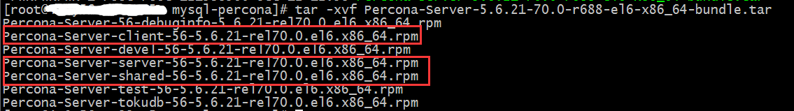

安装如下几个就可以了:

首先需安装

rpm -ivh Percona-Server-shared-56-5.6.21-rel70.0.el6.x86_64.rpm

然后

rpm -ivh Percona-Server-client-56-5.6.21-rel70.0.el6.x86_64.rpm

再然后

rpm -ivh Percona-Server-server-56-5.6.21-rel70.0.el6.x86_64.rpm

## 报错libaio.so.1()(64bit) is needed by



安装依赖

yum -y install libaio

即可解决

## yum 安装(推荐)

执行命令

yum install Percona-Server-client-56 Percona-Server-server-56

安装Percona的服务器和客户端、共享库

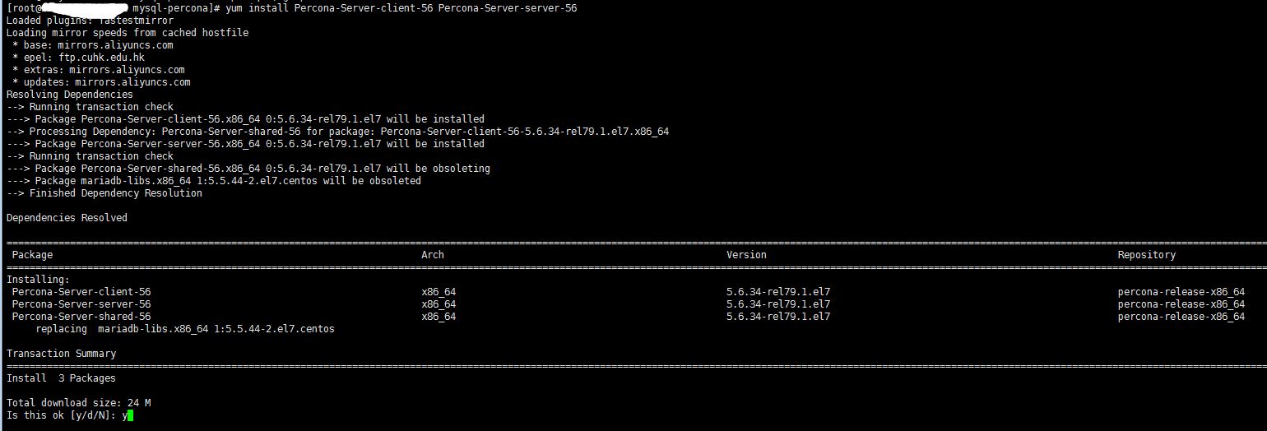

### 启动mysql

systemctl start mysql

查看状态

systemctl status mysql

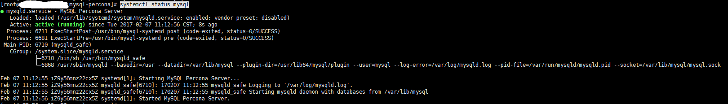

## 登录mysql

执行命令

mysql -uroot –p

一开始默认是没有密码，直接敲 Enter

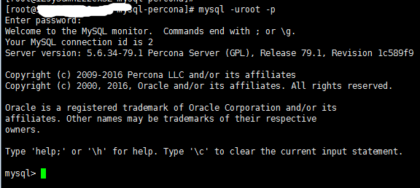

### 修改密码

mysqladmin -uroot password "123456"



会出现警告，这种方式不安全。但是不影响使用

登录

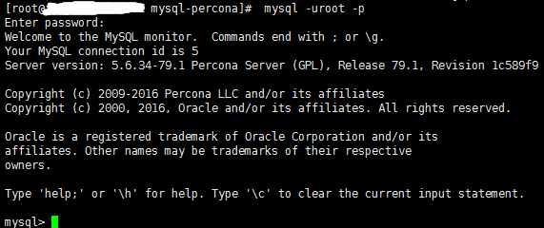

## 设置远程访问：

grant all privileges on *.* to 'root' @'%' identified by '123456';

flush privileges;

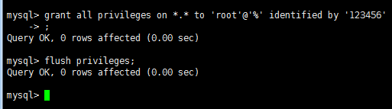

### CentOS 7 之前：

防火墙打开3306端口

/sbin/iptables -I INPUT -p tcp --dport 3306 -j ACCEPT

/etc/rc.d/init.d/iptables save

/etc/init.d/iptables status

### CentOS 7 之后

firewall-cmd --query-port=3306/tcp2

开端口号：firewall-cmd --add-port=3306/tcp

这里把3306替换为需要开的端口号 后面加上参数 --permanent

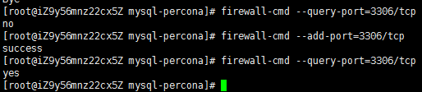

## 测试连接

连接成功

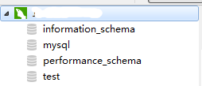

## mysql 访问速度

原因：

mysql客户端每次访问db，mysql就会试图去解析来访问的机器的hostname，并缓存到hostname cache，如果这时解析不了，等一段时间会失败，数据才能被取过来。

vim /etc/my.cnf

在

[mysqld]

添加如下配置

skip-name-resolve

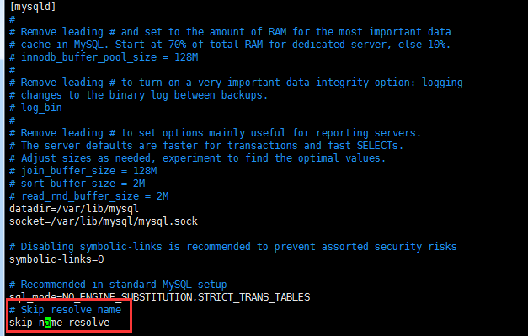

重启mysql服务：

service mysql restart

## 执行脚本

cat [sqlscript] | mysql -uroot -p123456 -D[databaseName]

sqlscript 数据库脚本文件

databaseName 选中的数据库名称